暨南大学本科实验报告专用纸
课程名称 高级语言程序设计 成绩评定
实验项目名称 指导教师 张鑫源
实验项目编号 实验项目类型 实验地点
学生姓名 邱湘鹏 学号 2019051108
学院 智能科学与工程学院 系专业 信息安全
实验时间 年 月 日 午～ 月 日 午 温度 ℃湿度
- 实验目的

- 实验内容和要求

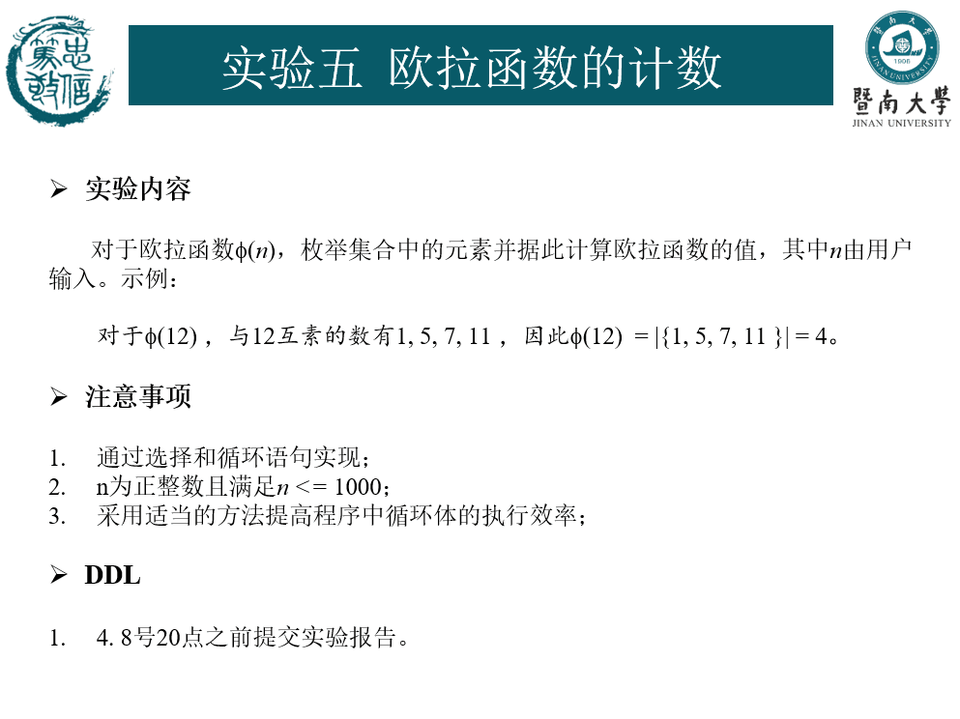
- 主要仪器设备
仪器：计算机
实验环境：
- 源程序
#include<stdio.h>
int main()
{
int n,j,k,num=0;
printf("请输入数字n(n>=1)=");
scanf("%d",&n);
while(n<=1000&&n!=1)
{ num=1;
printf("%-5d",num); //1必是欧拉函数的一个值
for(j=2;j<n;j++)
{for(k=2;k<=j;k++) //除1以外还有公因数则是欧拉函数的一个值
{if(n%k==0&&j%k==0) //n,j有一个公因数直接看下一个数
break;
else if(k==j) //小于等于j的所有数 都无n,j公因数时,则j是欧拉函数的一个值
{printf("%-5d",j);
num=num+1;}
}
}
break; }
printf("\n欧拉函数的值=%d",num);
return(0) ;}
下面有图.
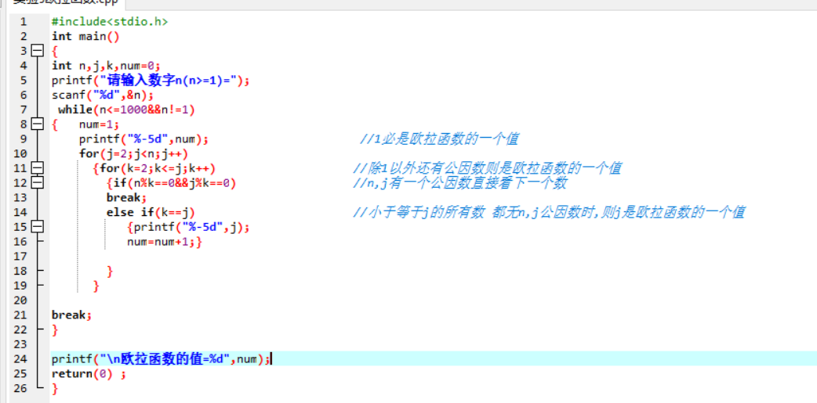
- 实验步骤与调试
编写中先是出现while的无限循环,然后忘记等于要”==”,
解决方法是在while后面加了break终止循环.
- 实验结果与分析
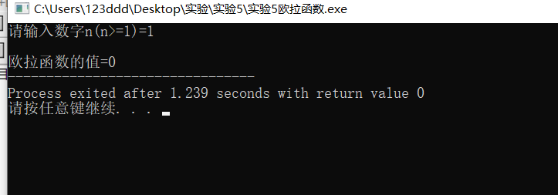。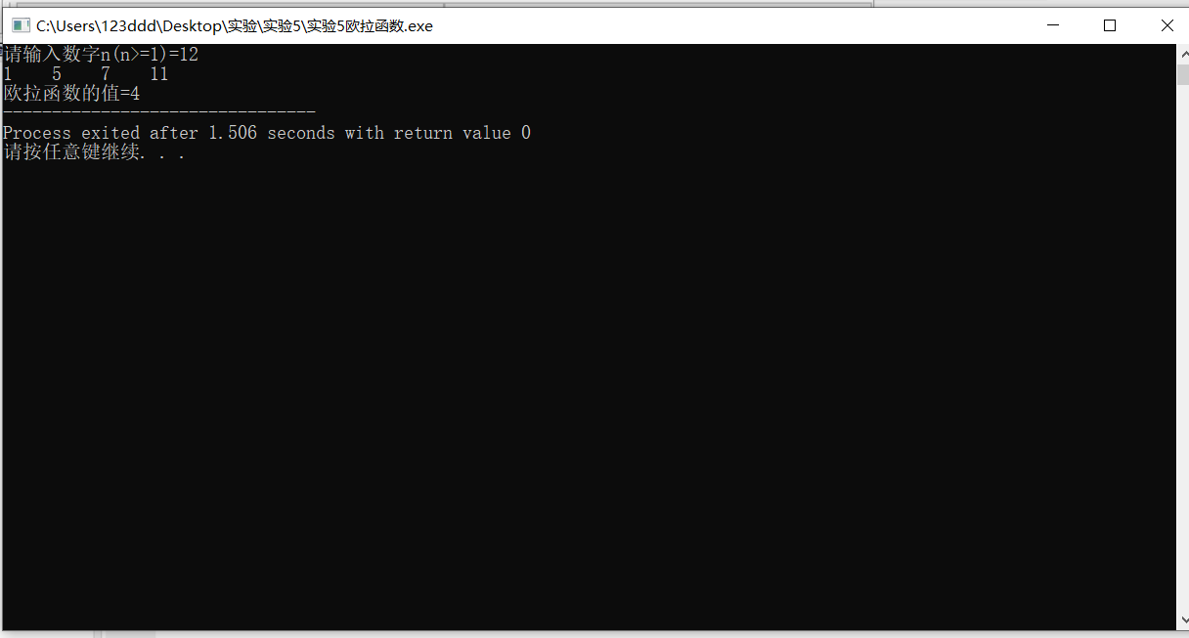
程序能正常运行并输出正确结果.
暨南大学本科实验报告专用纸(附页)

